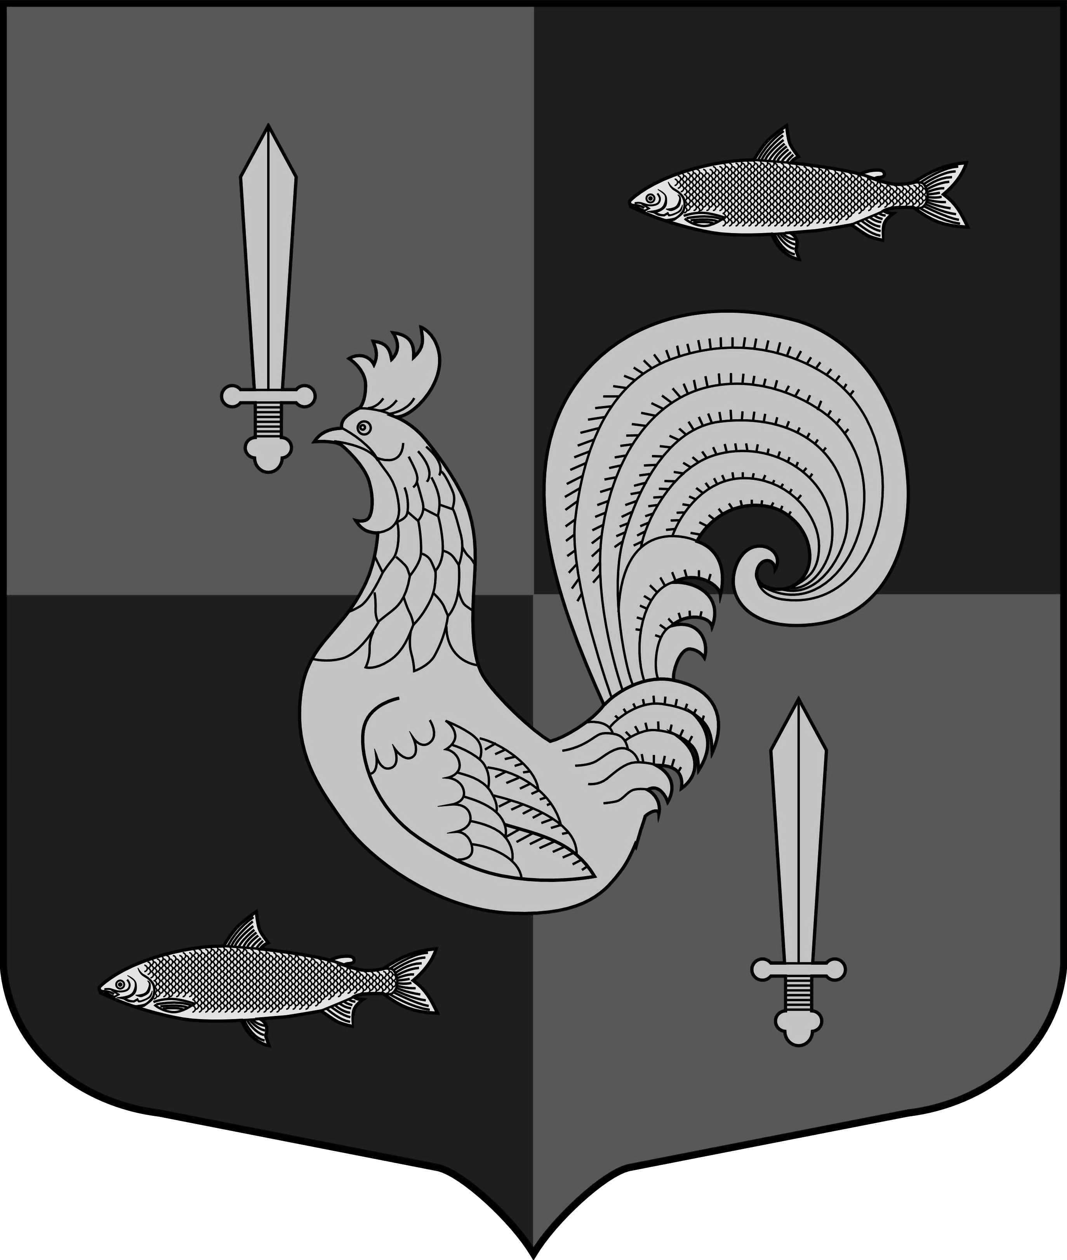

Администрация Муниципального образования

Приладожское городское поселение

Кировского муниципального раЙона Ленинградской области

ПОСТАНОВЛЕНИЕ

от 18 октября 2019 года № 492

О Почетной грамоте и Благодарности администрации
муниципального образования Приладожское городское поселение
Кировского муниципального района Ленинградской области

В целях поощрения граждан и юридических лиц за вклад в развитие муниципального образования Приладожское городское поселение Кировского муниципального района Ленинградской области:
- Утвердить Положение о Почетной грамоте и Благодарности администрации муниципального образования Приладожское городское поселение Кировского муниципального района Ленинградской области согласно приложению к настоящему постановлению.
- Признать утратившим силу распоряжение главы администрации от 19 апреля 2006 года № 32 "Об учреждении Почетной грамоты и Благодарности администрации муниципального образования Приладожское городское поселение Кировского муниципального района Ленинградской области".
3. Настоящее постановление вступает в силу после его официального опубликования в газете "Ладога" и подлежит размещению на официальном сайте администрации муниципального образования Приладожское городское поселение Кировского муниципального района Ленинградской области www.priladoga.ru.
4. Контроль за исполнением настоящего постановления оставляю за собой.

Глава администрации А.А. Желудов

Разослано: дело, Кировская городская прокуратура, газета "Ладога", офиц.сайт

УТВЕРЖДЕНО
постановлением администрации
муниципального образования
Приладожское городское поселение
Кировского мунципального района
Ленинградской области
от 18 октября 2019 г. № 492
(приложение)

ПОЛОЖЕНИЕ
О ПОЧЕТНОЙ ГРАМОТЕ И БЛАГОДАРНОСТИ
администрации муниципального образования
Приладожское городское поселение
Кировского муниципального района Ленинградской области

1. Награждение Почетной грамотой администрации муниципального образования Приладожское городское поселение Кировского муниципального района Ленинградской области и объявление Благодарности администрации муниципального образования Приладожское городское поселение Кировского муниципального района Ленинградской области (далее - Почетная грамота Администрации, Благодарность Администрации, Администрация) являются формой поощрения граждан и юридических лиц за вклад в развитие муниципального образования Приладожское городское поселение Кировского муниципального района Ленинградской области.
2. Почетной грамотой Администрации награждаются:
граждане Российской Федерации, проработавшие в муниципальном образовании Приладожское городское поселение не менее трех лет и имеющие заслуги, указанные в пункте 1 настоящего Положения, а также в связи с юбилейными датами;
организации, предприятия, учреждения независимо от форм собственности (далее - Организации), осуществляющие свою деятельность на территории муниципального образования Приладожское городское поселение и имеющие заслуги, указанные в пункте 1 настоящего Положения, а также в связи с юбилейными датами;
победители конкурсов, проводимых при содействии или участии Администрации (далее - Конкурс).
2.1. При награждении Почетной грамотой Администрации граждане могут быть разово премированы в размере 3000 рублей (три тысячи рублей 00 копеек) без учета НДФЛ, из средств бюджета муниципального образования Приладожское городское поселение Кировского муниципального района Ленинградской области либо за счет ходатайствующей Организации.
3. Благодарность Администрации объявляется:
гражданам Российской Федерации, проработавшим в муниципальном образовании Приладожское городское поселение не менее одного года и имеющим заслуги, указанные в пункте 1 настоящего Положения, а также в связи с юбилейными датами;
Организациям, осуществляющим свою деятельность на территории муниципального образования Приладожское городское поселение и имеющим заслуги, указанные в пункте 1 настоящего Положения, а также в связи с юбилейными датами;
призерам Конкурсов.
4. Юбилейными датами, к которым может быть приурочено награждение Почетной грамотой Администрации (объявление Благодарности Администрации), являются:
для Организаций: 10, 15, 20, 25 лет и далее с шагом в 5 лет;
для граждан Российской Федерации: 50, 55, 60 лет и далее с шагом в 5 лет.
Юбилейная дата не может являться единственным основанием для награждения.
5. Награждение Почетной грамотой Администрации граждан либо объявление Благодарности Администрации гражданам осуществляется по решению главы Администрации и на основании ходатайства руководителей органов государственной власти, руководителей и заместителей руководителей органов местного самоуправления, а также руководителей Организаций.
К ходатайству прилагаются следующие документы:
- характеристика на представляемого к награждению с указанием конкретных заслуг;
- заверенная в установленном порядке выписка из трудовой книжки о трудовой деятельности представляемого к награждению за периоды, указанные в пунктах 2 или 3 настоящего Положения.
6. Награждение Почетной грамотой Администрации организаций либо объявление Благодарности Администрации организациям осуществляется по решению главы Администрации и на основании ходатайства руководителей органов государственной власти, руководителей органов местного самоуправления.
К ходатайству о награждении может прилагаться историческая справка организации.
7. Награждение Почетной грамотой Администрации победителей Конкурса либо объявление Благодарности Администрации призерам Конкурса осуществляется по решению главы Администрации и на основании ходатайства председателя конкурсной комиссии.
К ходатайству о награждении прилагается протокол заседания конкурсной комиссии.
8. Основанием для отказа в награждении является:
- документы, приложенные к ходатайству, оформлены с нарушением требований, установленных пунктами 5 - 7 настоящего Положения;
В случае установления обстоятельств, являющихся основанием для отказа в награждении, в течение 3 (трех) рабочих дней с даты поступления ходатайства в Администрацию ходатайство возвращается в орган государственной власти, орган местного самоуправления, Организацию, конкурсную комиссию, направившие ходатайство о награждении, с указанием причин отказа.
9. Решение о награждении Почетной грамотой Администрации либо об объявлении Благодарности Администрации принимается в форме постановления Администрации.
10. Подготовка проектов постановлений Администрации о награждении Почетной грамотой Администрации и об объявлении Администрации осуществляется специалистом администрации, ответственном за делопроизводство.
11. Вручение Почетной грамоты Администрации либо Благодарности Администрации осуществляется в торжественной обстановке главой Администрации или уполномоченным им лицом.
12. Повторное награждение Почетной грамотой Администрации и объявление Благодарности Администрации возможно не ранее чем через один год за новые заслуги.
Положение абзаца первого пункта 12 настоящего Положения не распространяется на победителей и призеров Конкурсов.

